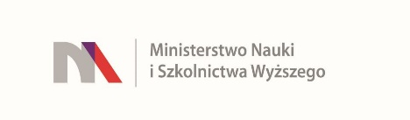
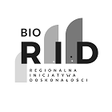

UNIWERSYTET KAZIMIERZA WIELKIEGO
W BYDGOSZCZY
ul. Chodkiewicza 30, 85 – 064 Bydgoszcz, tel. 052 341 91 00 fax. 052 360 82 06
NIP 5542647568 REGON 340057695
www.ukw.edu.pl

UKW/DZP-282-ZO-100/2022
Bydgoszcz, dn.16.12.2022 r.

OGŁOSZENIE
O WYBORZE NAJKRZYSTNIEJSZEJ OFERTY

Uniwersytet Kazimierza Wielkiego w Bydgoszczy z siedzibą przy ul. Chodkiewicza 30, 85-064 Bydgoszcz informuje, że w wyniku przeprowadzonego postępowania w trybie Zapytania Ofertowego Nr UKW/DZP-282-ZO-100/2022 pn. „Usługa w zakresie specjalistycznej korekty pisemnej dla Uniwersytetu Kazimierza Wielkiego w Bydgoszczy (projekt RID)”, została wybrana następująca oferta:

Wykonawca: MD online sp. z o.o., ul. Kłobucka 7, 02-699 Warszawa
Cena oferty: 1894,20 zł brutto
Ilość punktów wg kryteriów:
- cena – waga 60 % – 60 pkt
- Dodatkowe doświadczenie osób wyznaczonych do realizacji zamówienia – waga 40% - 40 pkt

Uzasadnienie wyboru:
Oferta złożona przez w/w Wykonawcę jest jedyną ofertą złożoną w postępowaniu i uzyskała najwyższą liczbę punktów, tj. 100 pkt i została uznana za ofertę najkorzystniejszą na podstawie kryteriów oceny ofert określonych w treści zapytania ofertowego ( „Cena” – waga 60,00%, „Dodatkowe doświadczenie osób wyznaczonych do realizacji zamówienia” – 40% )

Kanclerz UKW
mgr Renata Malak

